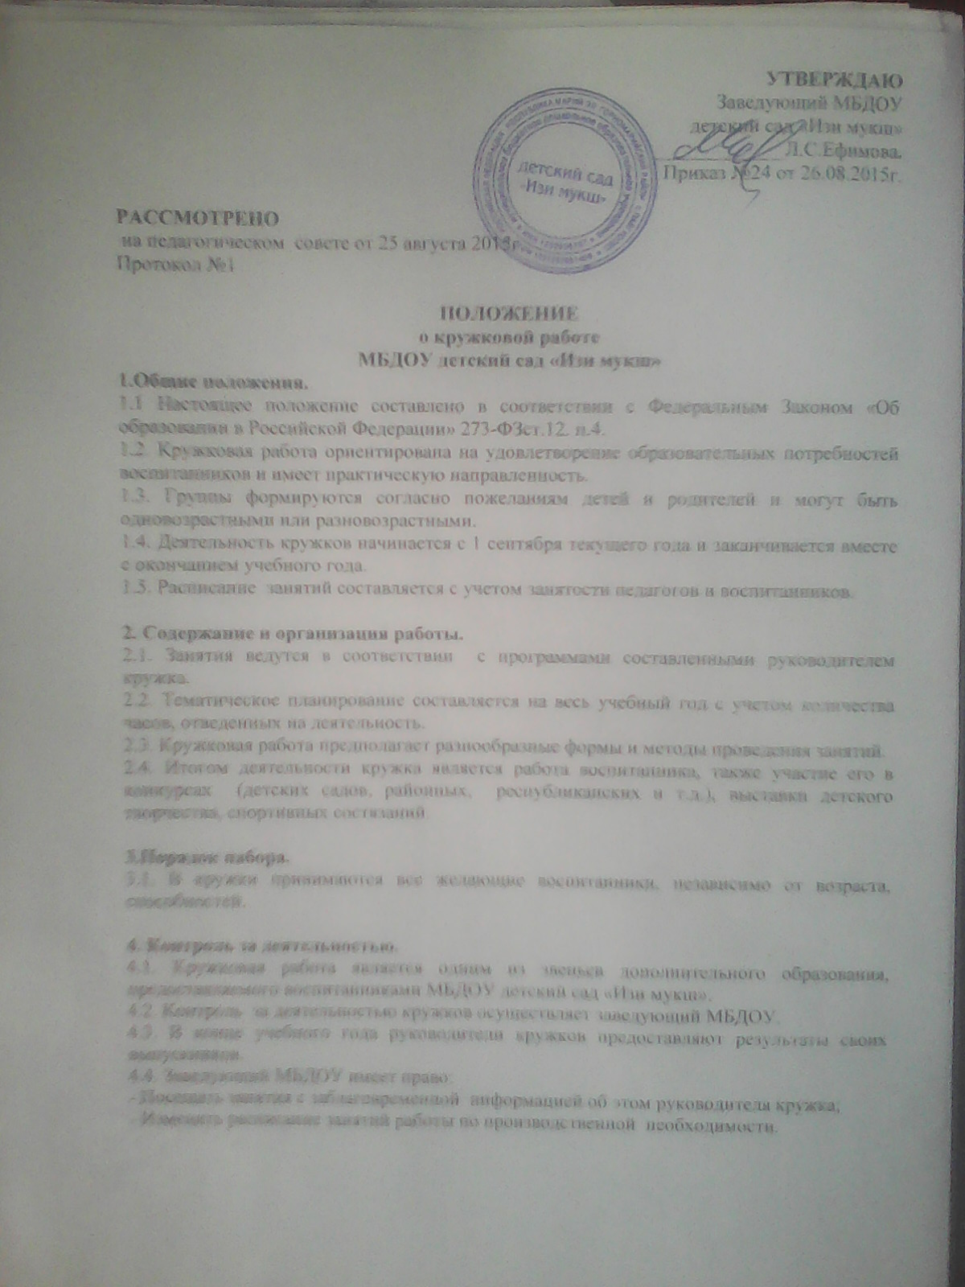

УТВЕРЖДАЮ
Заведующий МБДОУ
детский сад «Изи мукш»
_____________Л.С.Ефимова.
Приказ №24 от 26.08.2015г.

РАССМОТРЕНО
на педагогическом совете от 25 августа 2015г.
Протокол №1

ПОЛОЖЕНИЕ
о кружковой работе
МБДОУ детский сад «Изи мукш»
1.Общие положения.
1.1 Настоящее положение составлено в соответствии с Федеральным Законом «Об образовании в Российской Федерации» 273-ФЗст.12. п.4.
1.2. Кружковая работа ориентирована на удовлетворение образовательных потребностей воспитанников и имеет практическую направленность.
1.3. Группы формируются согласно пожеланиям детей и родителей и могут быть одновозрастными или разновозрастными.
1.4. Деятельность кружков начинается с 1 сентября текущего года и заканчивается вместе с окончанием учебного года.
1.5. Расписание занятий составляется с учетом занятости педагогов и воспитанников.

2. Содержание и организация работы.
2.1. Занятия ведутся в соответствии с программами составленными руководителем кружка.
2.2. Тематическое планирование составляется на весь учебный год с учетом количества часов, отведенных на деятельность.
2.3. Кружковая работа предполагает разнообразные формы и методы проведения занятий.
2.4. Итогом деятельности кружка является работа воспитанника, также участие его в конкурсах (детских садов, районных, республиканских и т.д.), выставки детского творчества, спортивных состязаний.

3.Порядок набора.
3.1. В кружки принимаются все желающие воспитанники, независимо от возраста, способностей.

4. Контроль за деятельностью.
4.1. Кружковая работа является одним из звеньев дополнительного образования, предоставляемого воспитанниками МБДОУ детский сад «Изи мукш».
4.2. Контроль за деятельностью кружков осуществляет заведующий МБДОУ.
4.3. В конце учебного года руководители кружков предоставляют результаты своих выпускников.
4.4. Заведующий МБДОУ имеет право:
- Посещать занятия с заблаговременной информацией об этом руководителя кружка;
- Изменить расписание занятий работы по производственной необходимости.

